Національний технічний університет України

«Київський політехнічний інститут»

Факультет інформатики та обчислювальної техніки

Кафедра обчислювальної техніки

**Лабораторна робота № 7**

з дисципліни «Системне програмування»

Виконав:

студент групи ІО-32

Попенко Р.Л.

Перевірив:

Порєв М.В.

Київ, 2015 р.

**Тема:** Програмування операцій ділення чисел.

**Мета:** Навчитися програмувати на асемблері ділення чисел, вивчити

перетворення з двійкової у десяткову систему числення.

**Завдання:**

1. Створити у середовищі MS Visual Studio проект з ім’ям **Lab7**.

2. Написати вихідний текст програми згідно варіанту завдання. У проекті

мають бути три модуля на асемблері:

- головний модуль: файл **main7.asm**. Цей модуль створити та написати

заново, частково використавши текст модуля main5.asm попередньої

роботи №5;

- другий модуль: модуль **module** попередньої роботи №6;

- третій модуль: модуль **longop** попередньої роботи №6.

3. Додати у модулі процедури, які потрібні для виконання завдання.

Обгрунтувати розподіл процедур по модулям.

4. У цьому проекті кожний модуль може окремо компілюватися.

5. Скомпілювати вихідний текст і отримати виконуємий файл програми.

6. Перевірити роботу програми. Налагодити програму.

7. Отримати результати – кодовані значення чисел згідно варіанту завдання.

8. Проаналізувати та прокоментувати результати, вихідний текст та

дизасембльований машинний код програми.

**Варіант** завдання – **24**: Факторіал числа 78 та

функція *y =*

**Результати виконання програми**

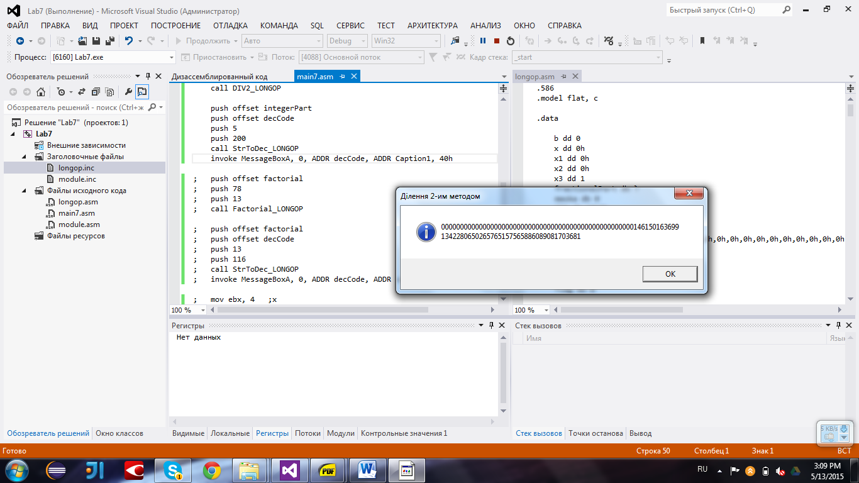

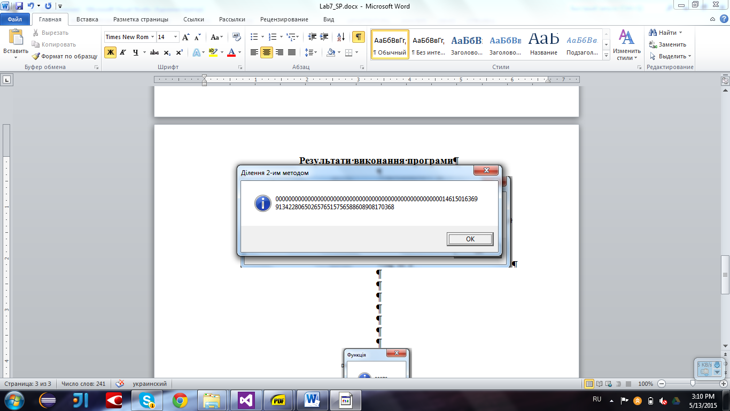

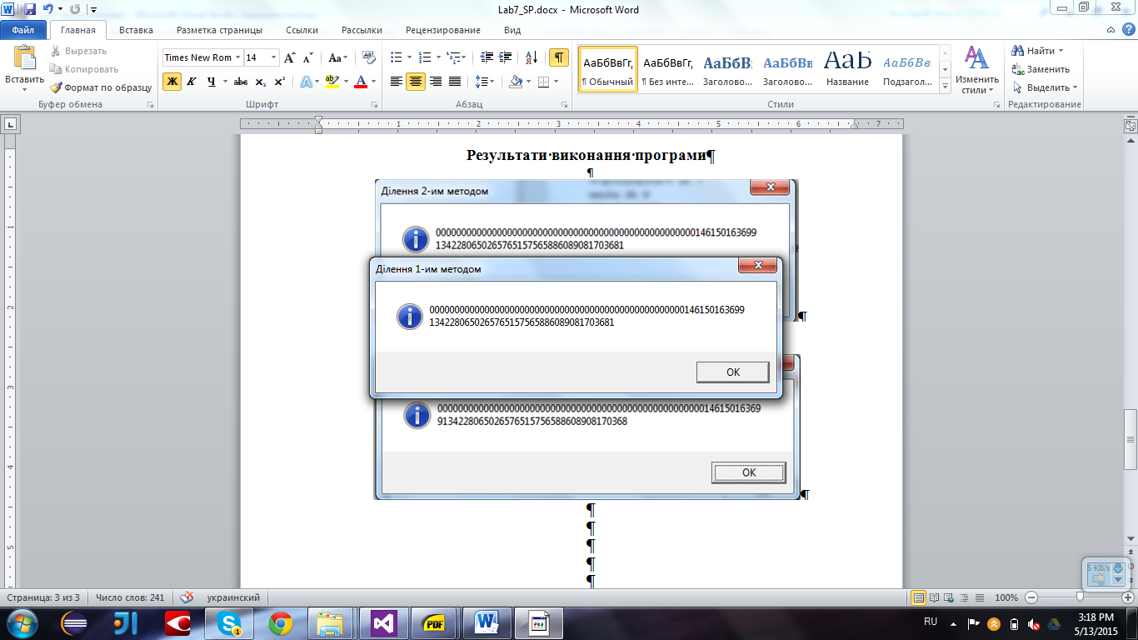

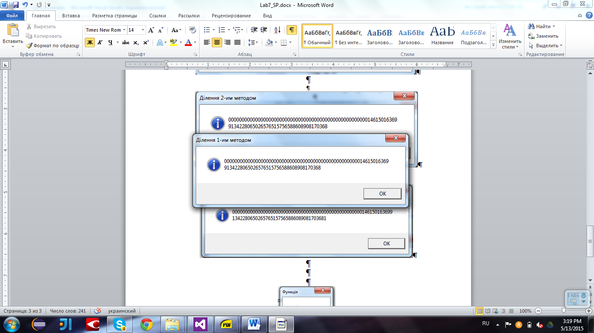

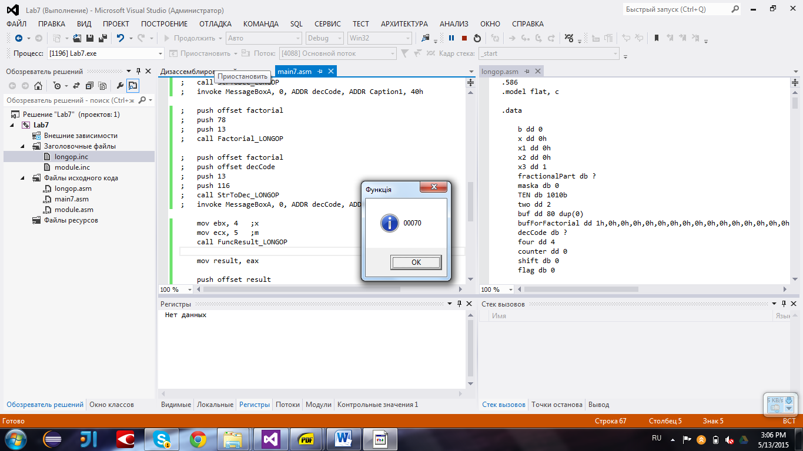 **Висновок:** Під час виконання лабораторної роботи я закріпив навички програмування на Асемблері, а саме: створення процедур, передача параметрів за допомогою стеку та регістрів, підключення модулів, механізм циклів. Також я реалізував операції множення, ділення та переводу у десяткову систему числення для чисел підвищеною розрядністю.